«Дайте денег на мечту!» или статья о том,
как семиклассники на уроке свой проект защищали

Учитель истории и обществознания
ГБОУ № 982 Шакирова Л. В.

В достижении метапредметных результатов образования ФГОС приводит педагогов к пониманию того, что нам нужны деятельностные, групповые, игровые, ролевые, практико-ориентированные, проблемные, рефлексивные и прочие формы и методы обучения. Значительную роль в решении этих проблем играет метод проектов, который в последние годы приобретает все большую популярность среди педагогов.
Безусловно учителя современной школы активно вовлекают учащихся в проектно-исследовательскую работу во внеурочной деятельности, в системе дополнительного образования, при подготовке к научно-исследовательским конференциям. Однако применение метода проектов на уроке является наиболее проблематичным. Объективно можно выделить следующие неудобные аспекты школьного урока для применения этой методики:
- проектный метод реализуется в индивидуальной деятельности или микро группе (в классе около двадцати человек);
- полноценный проект невозможно начать и закончить на одном уроке;
- учителю сложно держаться консультационно-координирующей
функции , и не руководить групповой работой.
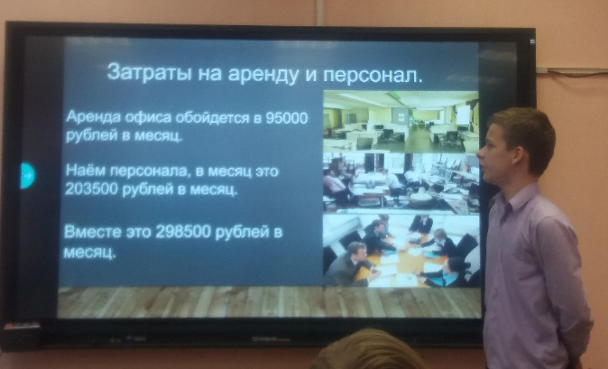
В этой статье мне хотелось бы поделиться опытом реализации метода проектов в системе уроков по обществознанию в седьмых классах.
Итак, тему «Виды и формы деятельности» закрепляет урок-практикум, который был организован в рамках проектной методики. Знания об особенностях ИП, товарищества, акционерного общества ребята уже получили, и на практикуме перед ними была поставлена задача: создать бизнес-план своего дела, и представить его инвесторам.
Где же я взяла инвесторов на уроке, спросите Вы? А ими стали ученики того же класса. Задача инвесторов-бизнесменов: представить, что у них на счетах миллионы рублей, и они находятся в поисках идей, бизнес-проектов, которые сделают их еще богаче. Подход к оценке инвестиций должен быть критическим, поскольку они рискуют «своими деньгами».
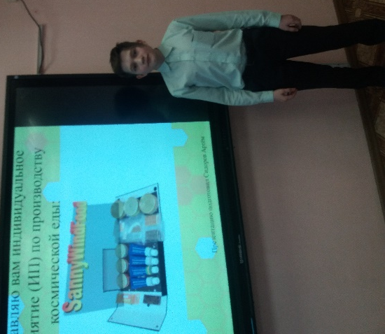
Реализация проекта осуществлялась в несколько этапов, на первом уроке: просмотр обучающего ролика от успешного инвестора, разделение на рабочие группы (ребята сделали это самостоятельно, по своим предпочтениям), обсуждение бизнес-идеи, распределение задач, ролей. На втором: (в течении недели, самостоятельно) просчет прибыли, формирование трудового коллектива, затрат, рекламы, сотрудничества, риски…. На третьем этапе: защита бизнес-планов перед инвесторами. Эта процедура имела четкий регламент: на презентацию отводилось не более трех минут, далее вопросы от инвесторов, голосование. Успешным считался только тот проект, который нашел хотя бы одного инвестора.
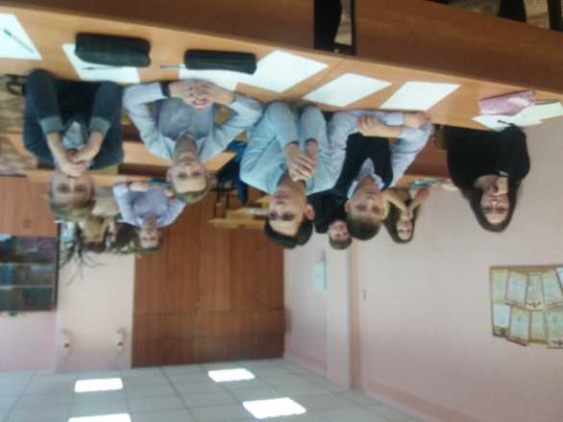
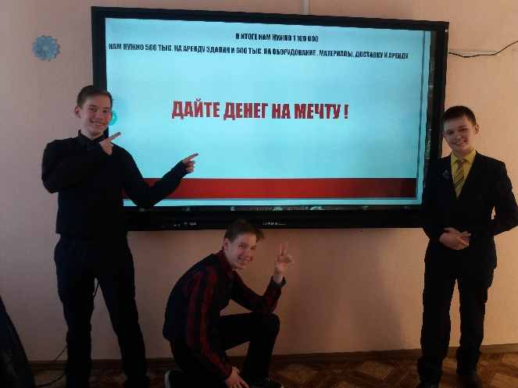
И нужно сказать результат меня более чем удивил. Удивил он меня, во-первых, разнообразием идей: от создания космической еды и биоразлагаемых пакетов, до кафе, ателье и магазина детских игрушек. Во-вторых, глубиной разработки бизнес проекта. Так, например, братья Диковы - ребята из 7д, продумали не только стратегию развития своего ателье мужского костюма, выбрали место, узнали аренду квадратного метра, просчитали прибыль, затраты, риски. И это седьмой класс! В-третьих своей креативностью, чего стоит представление своей команды Милованова Михаила, в чьей фирме по переводу земли из муниципальной собственности в коммерческую будет работать «Колобок»- катится по полям в поисках хороших участков земли, «Кот-баюн» - заключает договора с клиентами… Или группа из 7в, банальную идею создания магазина игрушек дополнили социальной акцией «Любимым игрушкам - вторая жизнь!», и в таком магазине должны быть не просто продавцы, а продавца-аниматоры в костюмах сказочных персонажей.
В-четвертых активностью инвесторов, которые задавали неудобные вопросы, подмечали недоработки, указывали на недостатки, и объективно голосовали.
При это урок изобиловал курьезными моментами, так у девочек, создателей ателье по пошиву театральных и свадебных нарядов в штате были дизайнеры, стилист, визажист, две модели, но при этом одна портниха.
Резюмируя выше сказанное, хочется отметить тот факт, эффективность проектной деятельности в учебном процессе заключается в том, что всем процессом руководили сами ученики, что они смогли самоорганизоваться во время недельной подготовки, а главное смогли представить свой практический продукт и получить положительный опыт в предпринимательской деятельности.

